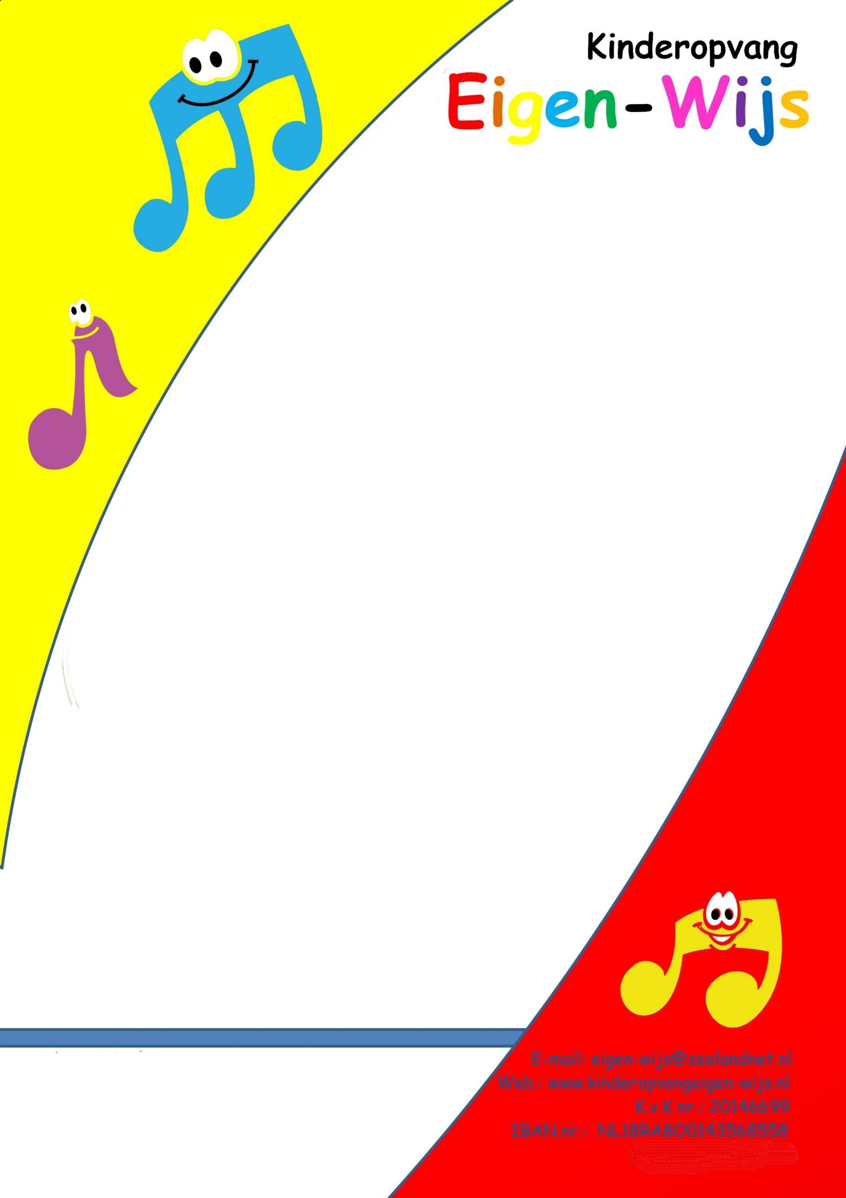

Vakantieplanning 2024

Kinderopvang Eigen-Wijs is op de volgende data gesloten:
- Maandag 1 Januari (nieuwjaarsdag)
- Maandag 12 Februari t/m dinsdag 13 Februari
- Maandag 1 April (2de paasdag)
- Maandag 29 April t/m Donderdag 2 Mei
- Donderdag 9 Mei (Hemelvaart)
- Maandag 20 Mei (Pinksteren)
- Maandag 22 Juli t/m Donderdag 8 Augustus
- Maandag 21 Oktober t/m Donderdag 24 Oktober
- Woensdag 25 December (1ste kerstdag)
- Donderdag 26 December (2de kerstdag)
- Maandag 30 December t/m Donderdag 2 Januari

Data o.v.b van landelijke wijzigingen in de schoolvakanties. ( dit kan enkel voor de vakanties na September)
En er kunnen nu 2-4 studie sluitingsdagen later ij het jaar aan de vakantieplanning toegevoegd worden

Palts 14
4388 MC Oost-Souburg
Tel.: 0118-613370
Mobiel: 06-81933858
Vrijgesteld van B.T.W
LRK-nr: 166339039 (kdv)

